УРОК-2
1) В окружности с центром в точке O отрезки AC и BD — диаметры. Угол AOD равен 124°. Найдите угол ACB. Ответ дайте в градусах.
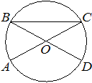
2) В окружности с центром в точке O отрезки AC и BD — диаметры. Угол AOD равен 92°. Найдите угол ACB. Ответ дайте в градусах.
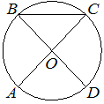
3) В угол C величиной 83° вписана окружность, которая касается сторон угла в точках A и B, точка O — центр окружности. Найдите угол AOB. Ответ дайте в градусах.
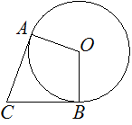
4) В угол C величиной 107° вписана окружность, которая касается сторон угла в точках A и B, точка O — центр окружности. Найдите угол AOB. Ответ дайте в градусах.
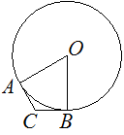
5) Центр окружности, описанной около треугольника ABC, лежит на стороне AB. Найдите угол ABC, если
угол BAC равен 75°. Ответ дайте в градусах.
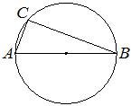

6) Центр окружности, описанной около треугольника ABC, лежит на стороне AB. Найдите угол ABC, если
угол BAC равен 9°. Ответ дайте в градусах.
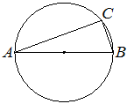
7) Четырёхугольник ABCD вписан в окружность. Угол ABD равен 39°, угол CAD равен 55°. Найдите угол ABC. Ответ дайте в градусах.
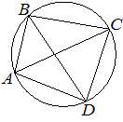
8) Четырёхугольник ABCD вписан в окружность. Угол ABD равен 80°, угол CAD равен 34°. Найдите угол ABC. Ответ дайте в градусах.
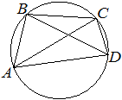
9) На окружности по разные стороны от диаметра AB взяты точки M и N. Известно, что ∠NBA=38°. Найдите угол NMB. Ответ дайте в градусах.
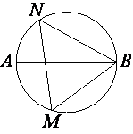
10) Прямая касается окружности в точке K. Точка O — центр окружности. Хорда KM образует с касательной угол, равный 83°. Найдите величину угла OMK. Ответ дайте в градусах.
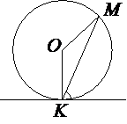
11) Прямая касается окружности в точке K. Точка O — центр окружности. Хорда KM образует с касательной угол, равный 7°. Найдите величину угла OMK. Ответ дайте в градусах.
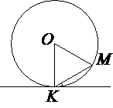
12) В треугольнике ABC известно, что AC=8, BC=15, угол C равен 90°. Найдите радиус описанной около этого треугольника окружности.
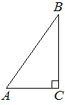
13) В треугольнике ABC известно, что AC=12, BC=5, угол C равен 90°. Найдите радиус описанной около этого треугольника окружности.
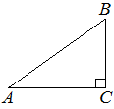
14) На отрезке AB выбрана точка C так, что AC=75 и BC=10. Построена окружность с центром A, проходящая через C. Найдите длину отрезка касательной, проведённой из точки B к этой окружности.
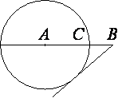
15) На отрезке AB выбрана точка C так, что AC=14 и BC=36. Построена окружность с центром A, проходящая через C. Найдите длину отрезка касательной, проведённой из точки B к этой окружности.
16) На прямой AB взята точка M. Луч MD — биссектриса угла CMB. Известно, что ∠DMC=60°. Найдите угол CMA. Ответ дайте в градусах.
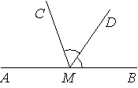
17) На прямой AB взята точка M. Луч MD — биссектриса угла CMB. Известно, что ∠DMC=48°. Найдите угол CMA. Ответ дайте в градусах.
18) Боковая сторона трапеции равна 4, а один из прилегающих к ней углов равен 30°. Найдите площадь трапеции, если её основания равны 2 и 7.
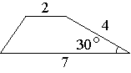
19) Точка О – центр окружности, ∠ACB=65° (см. рисунок). Найдите величину угла AOB(в градусах).
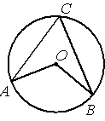
20) Точка О – центр окружности, ∠AOB=110° (см. рисунок). Найдите величину угла ACB(в градусах).

21) На каком расстоянии (в метрах) от фонаря стоит человек ростом 1,8 м, если длина его тени равна 1 м, высота фонаря 9 м?
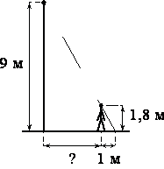
22) Человек, рост которого равен 1,8 м, стоит на расстоянии 16 м от уличного фонаря. При этом длина тени человека равна 9 м. Определите высоту фонаря (в метрах).
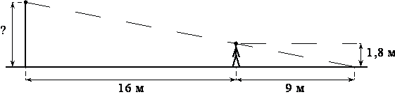
23) Сторона ромба равна 26, а острый угол равен 60°. Высота ромба, опущенная из вершины тупого угла, делит сторону на два отрезка. Каковы длины этих отрезков?
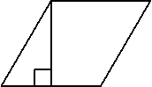
24) Найдите площадь трапеции, изображённой на рисунке.
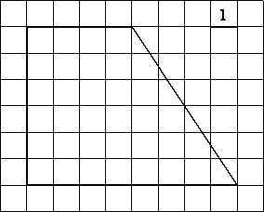
25) найдите тангенс угла В треугольника ABC, изображённого на рисунке
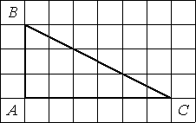
26) В окружности с центром в точке О проведены диаметры AD и BC, угол OCD равен 30°. Найдите величину угла OAB.
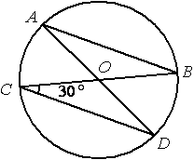
27) Центральный угол AOB опирается на хорду АВ длиной 5. При этом угол ОАВ равен 60°. Найдите радиус окружности.
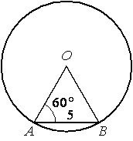
28) От столба к дому натянут провод длиной 13 м, который закреплён на стене дома на высоте 4 м от земли (см. рисунок). Вычислите высоту столба, если расстояние от дома до столба равно 12 м. Ответ дайте в метрах.
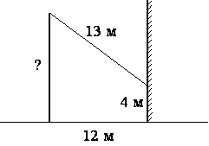
29) В трапеции АВСD боковые стороны AB и CD равны, СН — высота, проведённая к большему основанию AD. Найдите длину отрезка HD, если средняя линия KM трапеции равна 16, а меньшее основание BC равно 6.
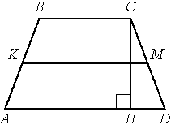
30) Найдите меньший угол равнобедренной трапеции ABCD, если диагональ АС образует с основанием ВС и боковой стороной CD углы, равные 30° и 105° соответственно. Ответ дайте в градусах.
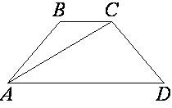
31) В треугольнике АВС углы А и С равны 20° и 60° соответственно. Найдите угол между высотой ВН и биссектрисой BD.
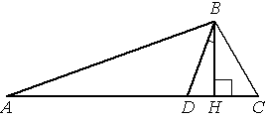
32) Найдите тангенс угла С треугольника ABC, изображённого на рисунке.
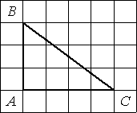
33) Прямая AD, перпендикулярная медиане ВМ треугольника АВС, делит её пополам. Найдите сторону АВ, если сторона АС равна 10.
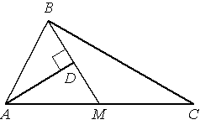
34) Найдите тангенс угла А треугольника ABC, изображённого на рисунке.
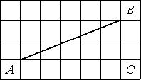
35) Найдите площадь трапеции, изображённой на рисунке.
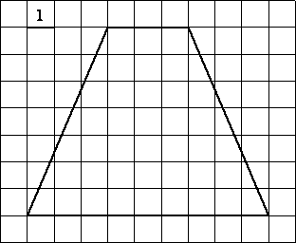
36) В треугольнике АВС углы А и С равны 20° и 50° соответственно. Найдите угол между высотой ВН и биссектрисой BD.
37) В треугольнике ABC угол C равен 90°, BC=9,
sinA=0,3. Найдите AB.
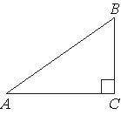
38) Прямая AD, перпендикулярная медиане ВМ треугольника АВС, делит её пополам. Найдите сторону АС, если сторона АВ равна 4.
39) Найдите площадь трапеции, изображённой на рисунке.
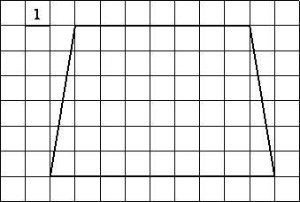
40) Найдите угол АСО, если его сторона СА касается окружности, О — центр окружности, а дуга AD окружности, заключённая внутри этого угла, равна 100°.
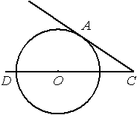

41) Найдите тангенс угла В треугольника ABC, изображённого на рисунке.
42) Найдите угол АСО, если его сторона СА касается окружности, О — центр окружности, а дуга AD окружности, заключённая внутри этого угла, равна 140°.
43) В треугольнике ABC угол C равен 90°, BC=4, sinA=0,8. Найдите AB.
44) Диагональ BD параллелограмма ABCD образует с его сторонами углы, равные 25° и 110°. Найдите меньший угол параллелограмма. Ответ дайте в градусах.
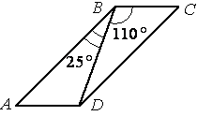
45) Найдите угол ABC равнобедренной трапеции ABCD, если диагональ AC образует с основанием AD и боковой стороной CD углы, равные 30° и 80° соответственно.
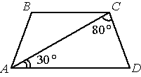
46) В треугольнике ABC угол C равен 90°, AC=4, cosA=0,8. Найдите AB.
47) От столба высотой 9 м к дому натянут провод, который крепится на высоте 3 м от земли (см. рисунок). Расстояние от дома до столба 8 м. Вычислите длину провода. Ответ дайте в метрах.
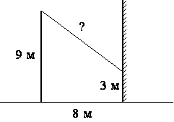
48) Найдите угол АDС равнобедренной трапеции ABCD, если диагональ АС образует с основанием ВС и боковой стороной АВ углы, равные 30° и 50° соответственно.
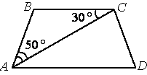
49) В окружности с центром в точке О проведены диаметры AD и BC, угол OCD равен 80°. Найдите величину угла OAB.
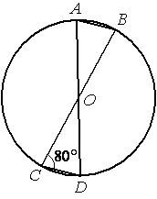
50) В трапеции АВСD боковые стороны AB и CD равны, CH — высота, проведённая к большему основанию AD. Найдите длину отрезка HD, если средняя линия KM трапеции равна 12, а меньшее основание BC равно 4.
51) Центр окружности, описанной около треугольника ABC, лежит на стороне AB. Радиус окружности равен 6,5. Найдите AC, если BC=12.
52) Периметр квадрата равен 160. Найдите площадь этого квадрата.
53) Найдите площадь параллелограмма, изображённого на рисунке.
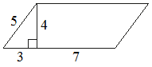
54) Найдите площадь параллелограмма, изображённого на рисунке.
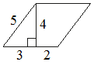
55) Найдите площадь параллелограмма, изображённого на рисунке.
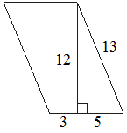
56) В равнобедренной трапеции основания равны 2 и 8, а один из углов между боковой стороной и основанием равен 45°. Найдите площадь этой трапеции.
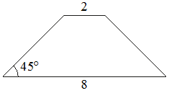
57) В равнобедренной трапеции известна высота, большее основание и угол при основании (см. рисунок). Найдите меньшее основание.
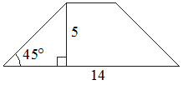
58) В равнобедренной трапеции известны высота, меньшее основание и угол
при основании (см. рисунок). Найдите большее основание.
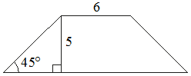
59) Диагональ AC параллелограмма ABCD образует с его сторонами углы, равные 40° и 35°.
Найдите больший угол этого параллелограмма. Ответ дайте в градусах.
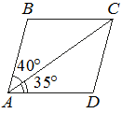
60) Диагональ BD параллелограмма ABCD образует с его сторонами углы, равные 50° и 85°. Найдите меньший угол этого параллелограмма. Ответ дайте в градусах.
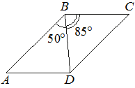
61) Диагональ прямоугольника образует угол 50° с одной
из его сторон. Найдите острый угол между диагоналями этого прямоугольника. Ответ дайте в градусах.
62) В трапеции ABCD известно, что AB=CD, ∠BDA=38° и ∠BDC=32°. Найдите угол ABD. Ответ дайте в градусах.
